Paweł Piwowarczyk 4 6 2 2  
…...................................................... ---------------------------------  
 (Imię i nazwisko) (A, B, C, D)

Parametry:  
*liczba_prob* = 4  
*liczba_rozmiarow* = 22

**Raport z Pracowni nr 1**

**Zadanie 1.**

1. Cel zadania  
   Celem zadania było zbadanie złożoności obliczeniowej metody iteracji prostej.
2. Metody  
   W doświadczeniu wykorzystano kilka klas stworzonych w języku Python. Odpowiedni projekt stworzono w środowisku Visual Studio Code i kompilowano w zintegrowanym ze środowiskiem terminalu PowerShell na komputerze personalnym o procesorze AMD Ryzen 7 3700X.
3. Przebieg doświadczenia i wyniki  
   Doświadczenie rozpoczęto od ustalenia maksymalnego rozmiaru macierzy.  
   Przyjęto n = 1111, gdzie dla macierzy o tym rozmiarze czas, w jakim algorytm określił przybliżenie o różnicy dwóch ostatnich norm mniejszej od epsilon = 1e-10 wyniósł około 0.92s.  
   Opracowano metodę *mierz_czas*, która pozwala obliczyć czas określania przybliżenia rozwiązań układu metodą iteracji prostej. Metoda wywoływana była w instancji klasy Zadanie o parametrach konstruktora n = 1111, M = 4, N = 22. Poniżej zamieszczono kod (zawierający jednocześnie algorytmy służące do pomiaru czasu pracy zarówno algorytmu opartego na metodzie iteracji prostej, jak i iteracji Seidela) tej metody:

def mierz_czas(self, metoda, k):

"""Metoda mierzaca czas rozwiazywania problemu wybrana metoda

k - rozmiar macierzy"""

czas = 0.0

macierzA = uklad.Uklad(wymiar = k)

if metoda == 1:

pomiary = 0

while pomiary < self.M:

macierzA.losuj_uklad()

macierzAprosta = iteracjaprosta.IteracjaProsta(macierzA)

stoper = time.time()

if(macierzAprosta.przygotuj() == 1):

macierzAprosta.iteruj_roznica(eps = 1e-10, norma = 0, wyswietlaj = 0, X0 = None)

czas += time.time() - stoper

pomiary += 1

if metoda == 2:

pomiary = 0

while pomiary < self.M:

macierzA.losuj_uklad()

macierzASeidela = iteracjaseidela.IteracjaSeidela(macierzA)

stoper = time.time()

if(macierzASeidela.przygotuj() == 1):

macierzASeidela.iteruj_roznica(eps = 1e-10, norma = 0, wyswietlaj = 0, X0 = None)

czas += time.time() - stoper

pomiary += 1

return czas/self.M

W wyniku wykonania kodu zawartego w metodzie otrzymano wyniki pomiarów czasu działania algorytmu dla macierzy o coraz większym rozmiarze, aż po n = 1111, zilustrowane na wykresie załączonym poniżej:

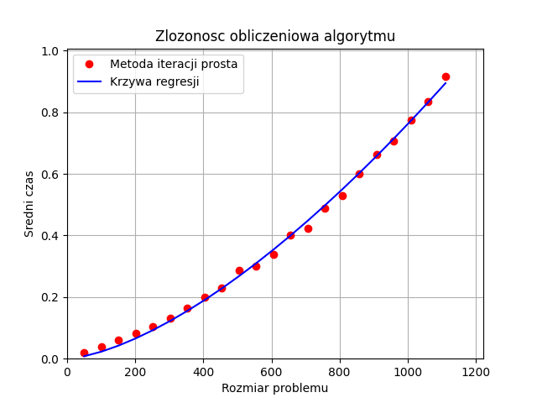  
Wykres 1. Zależność czasu obliczania przybliżenia metodą iteracji prostej od rozmiaru macierzy

Empiryczna złożoność obliczeniowa wyniosła: n1,528, co jest ponadprzeciętnie oddalone od teoretycznej wartości n2.

1. Wnioski  
   W wyniku przeprowadzonego eksperymentu udało się słabo oszacować złożoność obliczeniową algorytmu iteracji prostej. Otrzymana eksperymentalna złożoność jest w otoczeniu teoretycznej wartości O(n2), lecz jednocześnie w zauważalnym stopniu od niej oddalona.

**Zadanie 2.**

1. Cel zadania  
   Celem zadania było porównanie dwóch metod obliczania wektorów rozwiązań macierzy - metodą iteracji prostej oraz metodą iteracji Seidela.
2. Metody  
   W doświadczeniu wykorzystano kilka klas stworzonych w języku Python. Odpowiedni projekt stworzono w środowisku Visual Studio Code i kompilowano w zintegrowanym ze środowiskiem terminalu PowerShell na komputerze personalnym o procesorze AMD Ryzen 7 3700X.
3. Przebieg doświadczenia i wyniki  
   Wykorzystano maksymalny rozmiar macierzy ustalony w zadaniu 1. Ze względu na to, że w zadaniu 1 opracowano metodę *mierz_czas* w ten sposób, by umożliwiała zastosowanie obu metod iteracyjnych można ją było wykorzystać w tym zadaniu. Po wywołaniu metody *porownaj_metody* dla obiektu klasy *Zadanie* powołanego do istnienia z parametrami n = 1111, M = 4, N = 22 udało się uzyskać wykres zamieszczony poniżej.

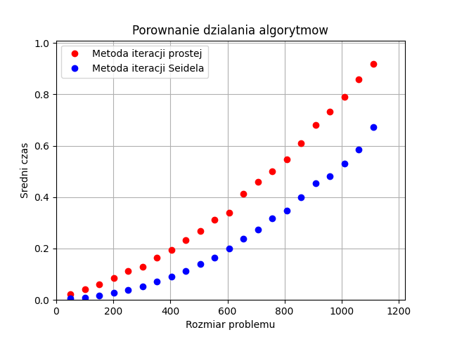  
Wykres 2. Porównanie metod iteracyjnych  
(czerwone punkty - metoda iteracji prostej,  
niebieskie - metoda iteracji Seidela)

1. Wnioski  
   W wyniku przeprowadzonego doświadczenia okazało się, że metoda iteracji Seidela jest szybsza niż metoda iteracji prostej - różnice czasów dla małych macierzy są niewielkie, ale rosną wraz ze wzrostem rozmiaru macierzy.